|  |
| --- |
|  |

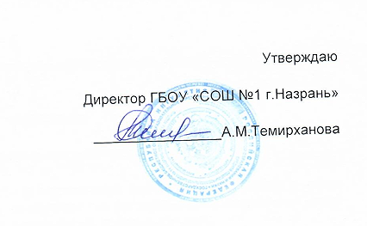

**ИНСТРУКЦИЯ №1**

**СОБЛЮДЕНИЕ МЕР АНТИТЕРРОРИСТИЧЕСКОЙ БЕЗОПАСНОСТИ**

В последнее время часто отмечаются случаи обнаружения гражданами подозрительных предметов, которые могут оказаться взрывными устройствами. Подобные предметы обнаруживают в транспорте, на лестничных площадках, около дверей квартир, в учреждениях и в общественных местах.

Если обнаруженный предмет не должен, как вам кажется, находиться «в этом месте и в это время», не оставляйте этот факт без внимания.

Если вы обнаружили забытую или бесхозную вещь в общественном транспорте (на остановках транспорта), опросите людей, находящихся рядом. Постарайтесь установить, чья она или кто мог ее оставить. Если хозяин не установлен, немедленно сообщите о находке водителю (машинисту).

При обнаружении подозрительного предмета в подъезде своего дома, опросите соседей, возможно, он принадлежит им. Если владелец не установлен - немедленно сообщите о находке в полицию.

В случае обнаружения подозрительного предмета в учреждении, немедленно сообщите о находке администрации.

Во всех перечисленных случаях:

- не трогайте, не вскрывайте и не передвигайте находку;

- зафиксируйте время обнаружения находки;

- постарайтесь сделать так, чтобы люди отошли как можно дальше от опасной находки;

- обязательно дождитесь прибытия оперативно-следственной группы;

- не забывайте, что вы являетесь самым важным очевидцем.

Необходимо помнить: внешний вид предмета может скрывать его настоящее назначение. В качестве камуфляжа для взрывных устройств используются обычные бытовые предметы: сумки, пакеты, свертки, коробки, игрушки и т.п. Помните - любой предмет, найденный на улице или в подъезде, может представлять опасность.

Нельзя предпринимать самостоятельно какие-либо действия с находками или подозрительными предметами, которые могут оказаться взрывными устройствами - это может привести к их взрыву, многочисленным жертвам и разрушениям.